客户端显示
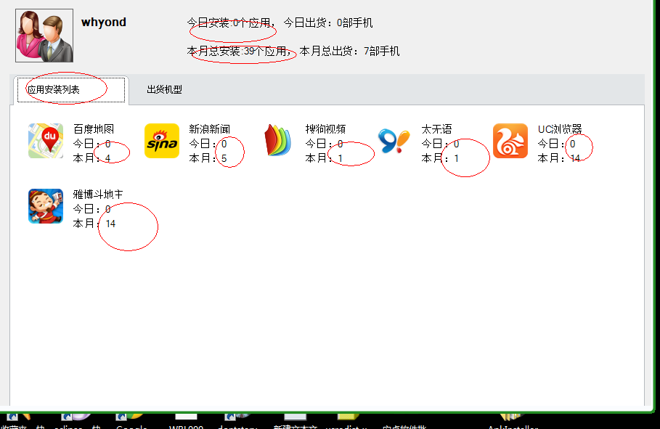
应用安装统计的数据 是 来自【tbl_apkinstalllog】的数据记录，
若一台手机上 重复安装了 2个 百度地图。那么tbl_apkinstalllog 里面有2条百度地图的记录，这个没问题。
但是在客户端上显示一个。 我们认定 一台手机相对于一种app应用只有一条有效的记录。
及时我这台手机装了5个百度地图，那么客户端显示仍只有1一个。

